Работа с высокомотивированными детьми по технологии
на внеурочной деятельности
1.Творческий проект. Косплей.
Выполнили:
Ольшевская Екатерина, Кривокорытова Антонина, Петрова Юлиана, 8 К класс
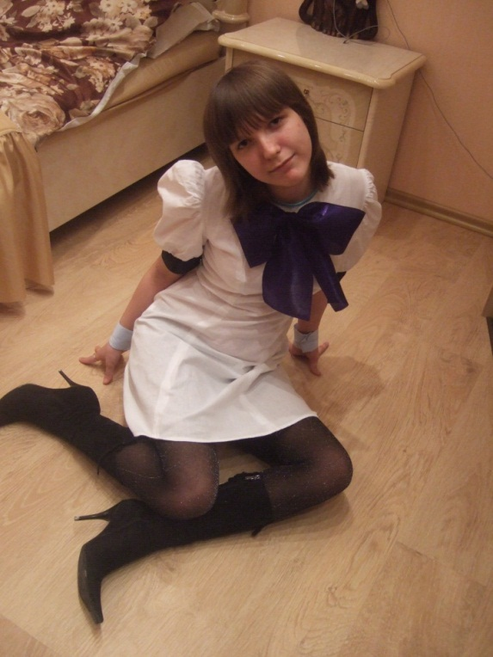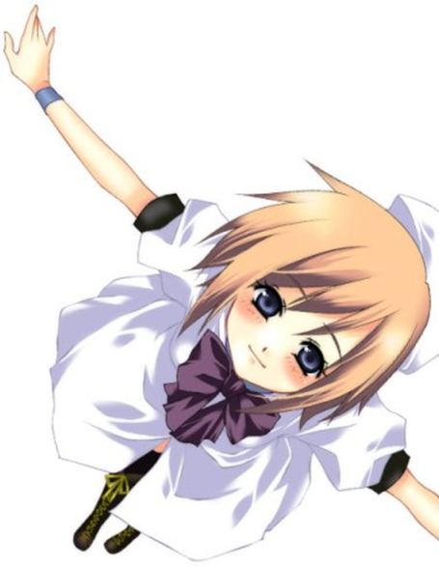
2.Творческий проект. Чудо – соломка.
Выполнила Ласукова Нина, 9А класс
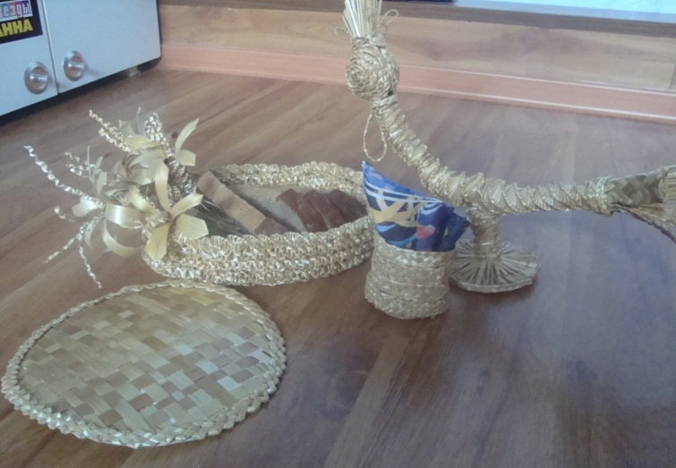

3. Творческий проект. Платок – парео.
Выполнили:
Груздовой Екатерина, Китаевой Валерия
ученицы 7 М класса

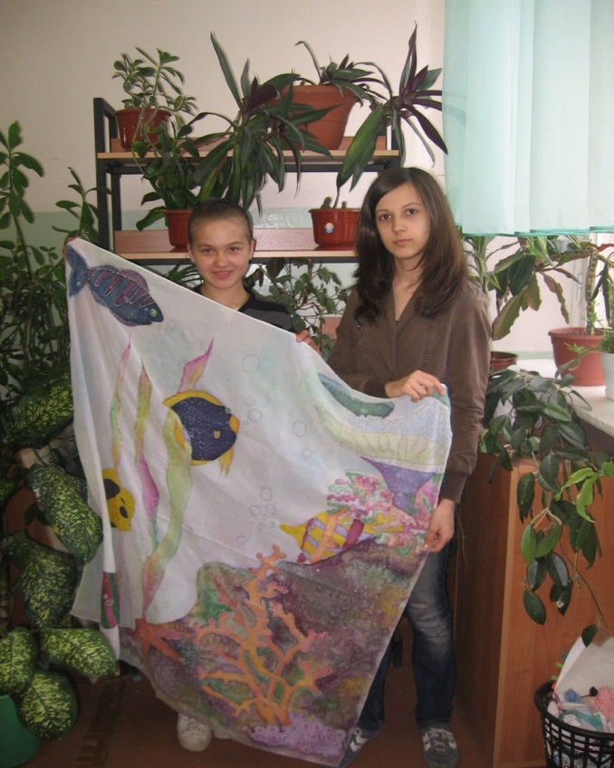
4. Творческий проект. Новогодний костюм «Тыковка»
Выполнила:
Мухамедшина Диана,9 М класс

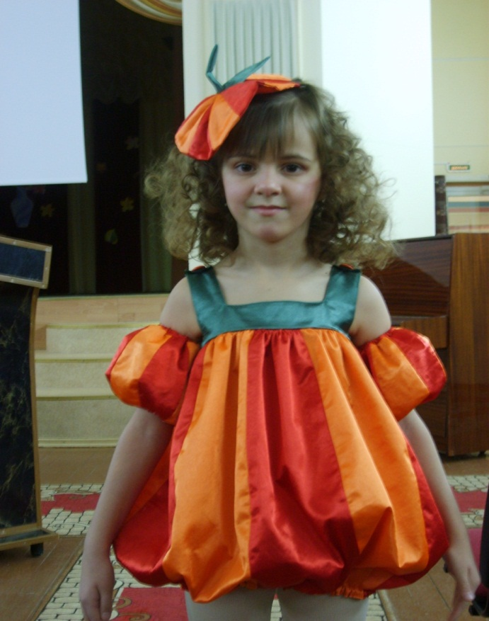
5. Творческий проект.
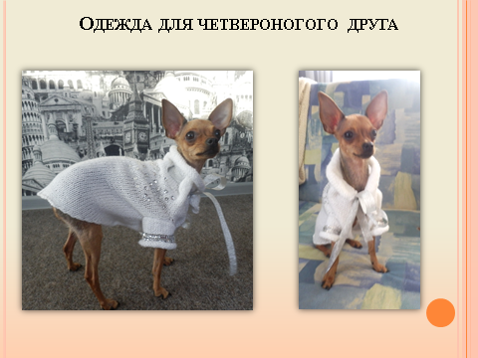

Выполнила: Абрамова Елизавета, 7Л класс
6.Творческий проект. Чудо – валенки.
Выполнили:
Чайникова Е.,
Нурбаева А. ,
Басакина И., 8А класс

